Дата | Предмет | Тема урока | Задание
15.11.21  – 19.11.21 | Индивидуальные занятия по РС и ФП в 5 а классе ООО | 1.Фразы обиходно – разговорного характера и с общеобразовательных уроков. (Выполняем устно. Ребенок отвечает полным предложением) | - В классе жарко - открой, пожалуйста, дверь.  - Который сейчас час?  - Артём должен убрать класс, потому что он дежурный.  - Воду и электричество нужно беречь  - В каком году ты родился?  - Единица измерения углов – градус.  - Феодал – владелец земли.  - Что такое равнина?  - В.П.Астафьев написал рассказ «Васюткино озеро».  - Чем вы занимаетесь на уроке физкультура?
 |  | 2. Текст «Тучка»  Послушать рассказ на слух или прочитать рассказ 2 раза. Ответить на вопросы устно, полным предложением.  Разобрать трудные слова. | 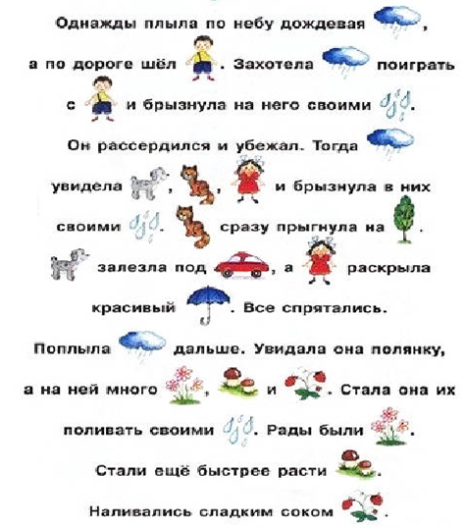  Вопросы и задания к тексту:  1. Как называется рассказ?  2. Сколько предложений в тексте?  3. Выпиши прилагательные из текста.  4. придумай конец рассказа. Допиши 2 – 3 предложения.  5. Вставь слова в рассказ:  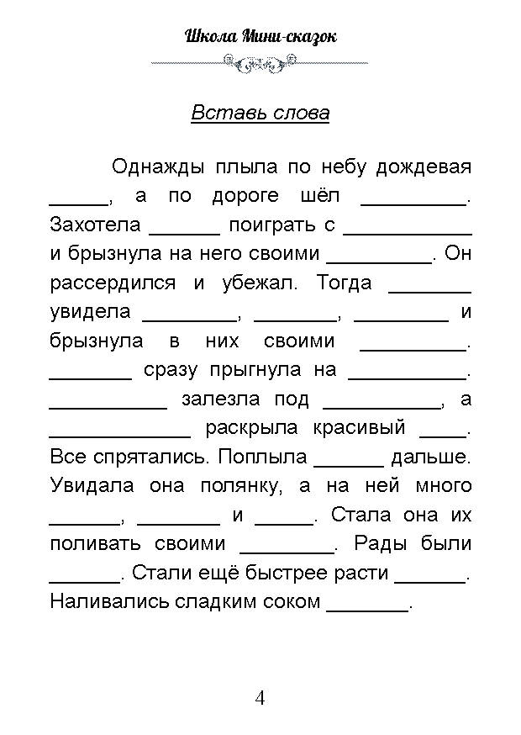
 |  | 3. звук Ц | 1. ац оц уц иц ец  2. Прочитай слова хорошо:  заяц, борец, молодец, палец.  3. Вставь слово:  Зина порезала … .  Под кустом сидит … .  В лесу много … .  В лесу живет … .  Саша …  4. Назови картинки.Сосчитай.  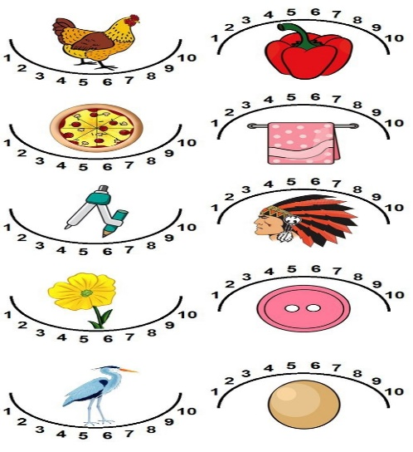
 |  | 4. Дифференциация звуков Ш – С.  Выполняем устно. Незнакомые слова смотрим в словаре. | 1.Дифференциация звуков [с - ш] в изолированном звучании  Упражнения: «Насос – ветер», «Холодная – горячая водичка»: С – Ш, С – Ш, С – Ш…  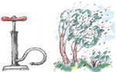  2. Дифференциация звуков [с - ш] в прямых слогах  3. 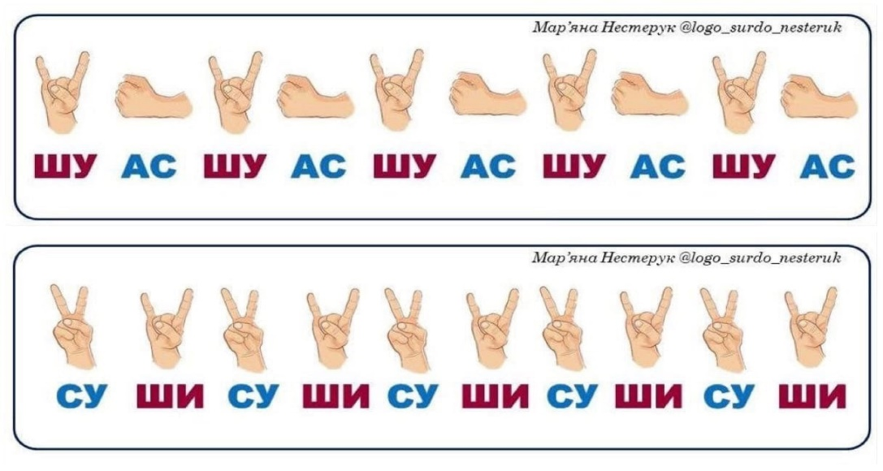  Найди слова со звуками С – Ш. Составь 3 словосочетания из слов.  
 |  | 5. Развитие мышления Игра «Кто внимательнее» | Детям предлагается рассмотреть окружающие предметы и затем назвать, кто больше заметил:  - круглых предметов,  -квадратных,  -треугольных,  -деревянных,  -красных, зелёных…  -твёрдых,  -мягких,  -пластмассовых…
 |  | 6. Кроссворд | 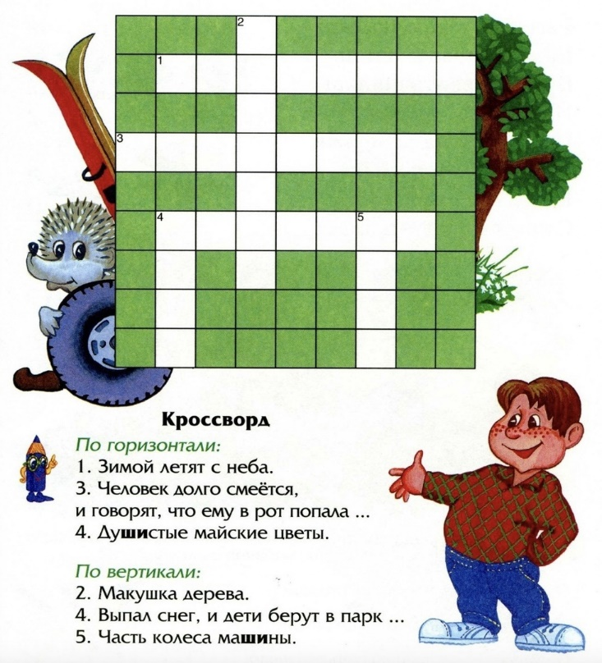

Учитель
Белоусова Ольга Олеговна
Прошу предоставить ответы на WhatsApp , Viber - 8(9193669050)
или на электронную почту oligabel23021109@gmail.com

